The Great Lakes - St. Lawrence Seaway System / Voie Maritime – le réseau Grand Lacs
Voluntary Inland Vessel Ballast Water Management Report /
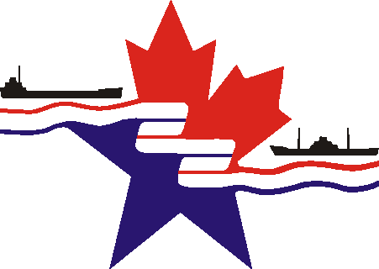
Rapport volontaire de la gestion de ballast pour les navires d’eaux intérieures

Ship Name / Nom du navire
Port of call / Port d'immatriculation
Owner and/or Manager / Propriétaire et/ou opérateur
 | Yes/Oui | No/Non | Comments / Commentaires
1 | Ballast Water Management Plan on board/  Plan de gestion des eaux de ballast à bord.
2 | Records on ballast information on board/  Registre de tous les opérations de ballast à bord.
3 | Company sediment removal policies on board/  La politique de la compagnie sur l'enlèvement des sédiments à bord.
4 | Records on ballast tanks sediments removal on board/ Registre des enlèvements des sédiments à bord.
5 | Did the vessel perform annual inspection to asses sediments accumulations/  Est-ce que le navire a effectué une inspection annuelle pour vérifier l'accumulation des sédiments.
6 | Does the vessel carry the Canadian Shipowner association Voluntary Management Practices to reduce the Transfer Aquatic Nuisances Species within the Great Lakes guidelines/  Est-ce que le navire transporte les procédures recommandées par l'Association des Armateurs Canadien sur les nuisances aquatiques sur les Grands Lacs.
7 | Does the vessel carry Transport Canada TP 13617 on ballast water operations/  Est-ce que le navire transporte le TP 13617 de Transport Canada sur les opérations des eaux de ballast.
8 | Does the vessel participate in testing new ballast water treatment systems/  Est-ce que le navire participe à des essais avec de nouveau système de traitement des eaux de ballast.
9 | Does the vessel participate in any Voluntary Ballast Management Program such as Duluth Superior Harbor and Alpena, Michigan programs/  Est-ce que le navire participe dans des Programmes Volontaires de Gestion des eaux de Ballast comme celui de Duluth Superior et celui de Alpena ,Michigan.
10 | Does the vessel participate in scientific analysis program of sampling and analysis/  Est-ce que le navire participe dans des programmes d'analyse et d'échantillonnage des eaux de ballast.
Master/Commandant: |  | Date/Date:

Report is to be sent to Ship Inspector – Niagara Region / Rapport doit être envoyé à l’inspecteur de navire – Région Niagara
Email / Courriel : nrshipinspectors@seaway.ca

Version 2024.03.26

